RESOLUCIÓN NÚMERO 9 0156 DE 2013
(marzo 5)
por la cual se determina el Ingreso al Productor del ACPM y del ACPM mezclado con biocombustible para uso en motores diésel.
El Ministro de Minas y Energía, en uso de sus facultades legales, en especial las conferidas en el Decreto 381 de 2012, y

CONSIDERANDO:
Que de conformidad con los numerales 18 del artículo 2° y 5° del artículo 5° del Decreto 381 de 2012, le corresponde al Ministerio de Minas y Energía definir precios y tarifas de la gasolina, diésel (ACPM), biocombustibles y mezclas de las anteriores.

Que la Resolución 18 1491 del 30 de agosto de 2012 definió el procedimiento para el cálculo del Ingreso al Productor del ACPM para uso en motores diésel.

Que mediante Resolución 9 0152 del 5 de marzo de 2012 se implementaron medidas transitorias en relación con los programas de oxigenación de los combustibles y de la mezcla de biocombustible para uso en motores diésel, en el sentido de modificar el nivel de las mezclas vigentes.

Que las medidas transitorias en relación con los programas de oxigenación de los combustibles y de la mezcla de biocombustible para uso en motores diésel representan un cambio en la estructura de precios de los combustibles al consumidor final.

Que es necesario evitar variaciones en el precio de los combustibles al consumidor final.

Que en consecuencia, se requiere modificar el Ingreso al Productor del ACPM y del ACPM mezclado con biocombustible para uso en motores diésel.

Que en mérito de lo expuesto,

RESUELVE:

Artículo 1°. Fijar el Ingreso al Productor previsto en la estructura de precios del ACPM y del ACPM mezclado en refinería al 2% o 4% con biocombustible para uso en motores diésel, de acuerdo con los valores señalados en la siguiente tabla:
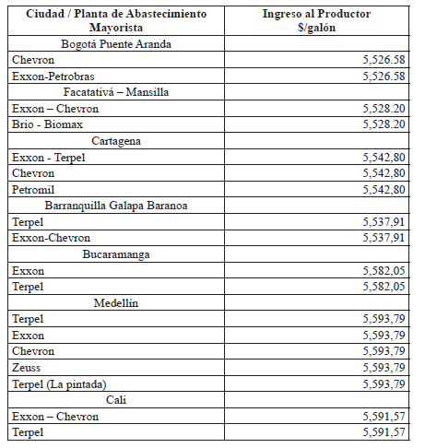

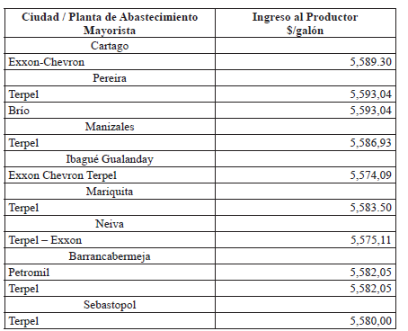
Parágrafo. Para las demás plantas de abastecimiento mayorista, el ingreso al productor del ACPM mezclado en los porcentajes señalados en el presente artículo, se fija en $5.595,04 pesos por galón.

Artículo 2°. La presente resolución rige a partir de su publicación.
Publíquese y cúmplase.

Dada en Bogotá, D. C., a 5 de marzo de 2013.

El Ministro de Minas y Energía,

Federico Rengifo Vélez.

(C.F.).

Nota: Este documento fue tomado directamente de la versión PDF del Diario Oficial 48.723 del martes 05 de marzo del 2013 de la Imprenta Nacional (www.imprenta.gov.co)

